ALCALDIA MUNICIPAL DE TOCANCIPA
OFICINA DE ATENCIÓN AL CIUDADANO

INFORME SEMESTRAL
ESTADÍSTICAS DE PETICIONES, QUEJAS, RECLAMOS, SOLICITUES, DENUNCIAS Y FELICITACIONES

PRIMER SEMESTRE
AÑO 2020
INTRODUCCIÓN

La Oficina de Atención al Ciudadano con el compromiso adquirido de atender los diferentes requerimientos elevados por la comunidad Tocancipeña y la ciudadanía en general, en apoyo a la labor de la administración en el cumplimiento del deber y la responsabilidad social del Municipio y en aras de contribuir a la efectividad de los procesos administrativos, presenta el informe correspondiente a la gestión realizada durante el Primer trimestre del año 2020.
Esta información se presenta con el fin de comunicar a los Secretarios de Despacho y Jefes de oficina y personas interesadas sobre los datos más representativos en cuanto a la administración de peticiones, quejas, reclamos, sugerencias, denuncias y felicitaciones.

SOLICITUDES RECIBIDAS
Durante el primer semestre del 2020 la oficina de Atención al Ciudadano tiene registrado un total de 512 solicitudes entre el 1 de enero de 2020 hasta el 30 de junio del 2020.
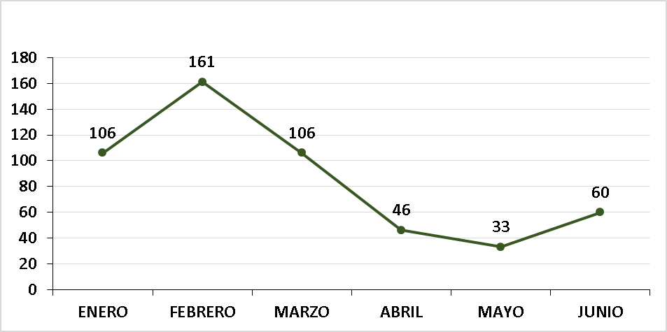
Se observa que el mes en donde se recibieron mayor cantidad de solicitudes fue en febrero, este pico se debió por el aumento de peticiones y derechos de petición. También se evidencia un descenso de solicitudes realizadas desde el mes de marzo hasta el mes de junio, consecuencia de la pandemia ocasionada por el virus del COVID-19, se debe mencionar que durante ese tiempo no se ofrece atención personal en las instalaciones en la Alcaldía Municipal y toda atención requerida se hace por medio de los demás canales de atención como página web, correos electrónicos de atención a solicitudes, correo electrónico de atención al ciudadano y por medio telefónico.
En el primer semestre de 2020 la mayor cantidad de solicitudes correspondían a peticiones y derechos de petición.
SOLICITUDES POR TIPO
Las solicitudes que más realizan los peticionarios y radican en la Administración mediante los diferentes canales de atención corresponden a peticiones y derechos de petición, se evidencia en la gráfica, la disminución de las solicitudes a medida que ha transcurrido el tiempo.
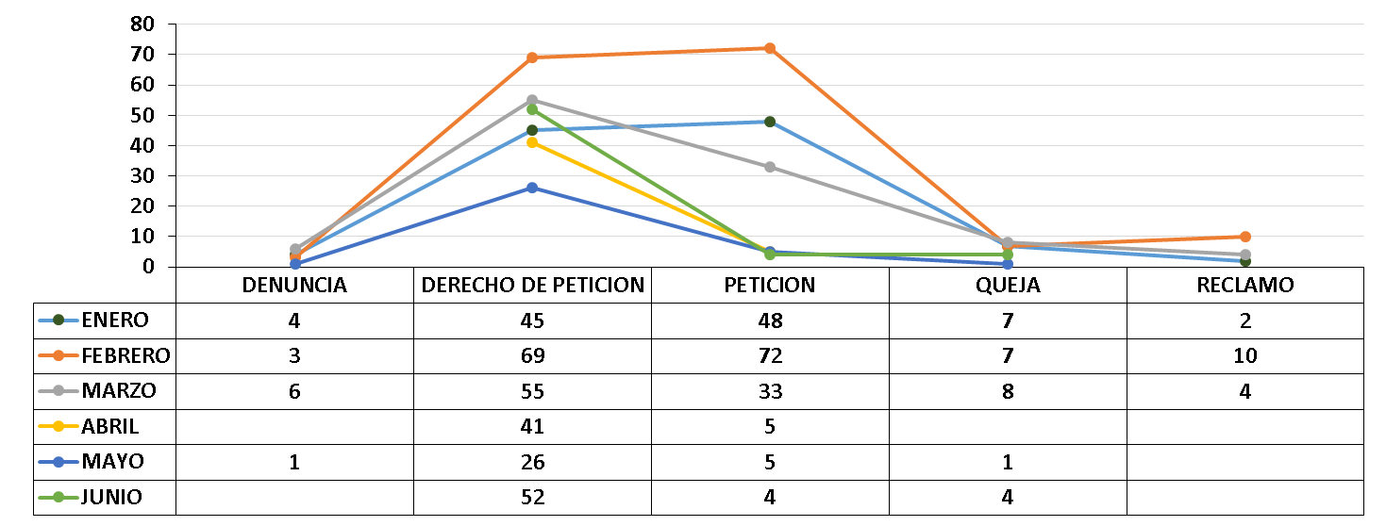
CANALES DE ATENCION
Dentro de los canales de atención que maneja la administración municipal para el año 2020 se encuentran, atención personal al ciudadano por medio de la oficina de Atención al Ciudadano o a través de la ventanilla de correspondencia, por medio de correo electrónico, de Atención al Ciudadano, y correos de atención de las diferentes dependencia de la Alcaldía, Atención virtual de la página web y finalmente por medio telefónico.
El canal de atención más utilizado para la recepción de solicitudes durante el primer semestre del 2020 es presencial, en la oficina de atención al ciudadano y la ventanilla de correspondencia de la administración.
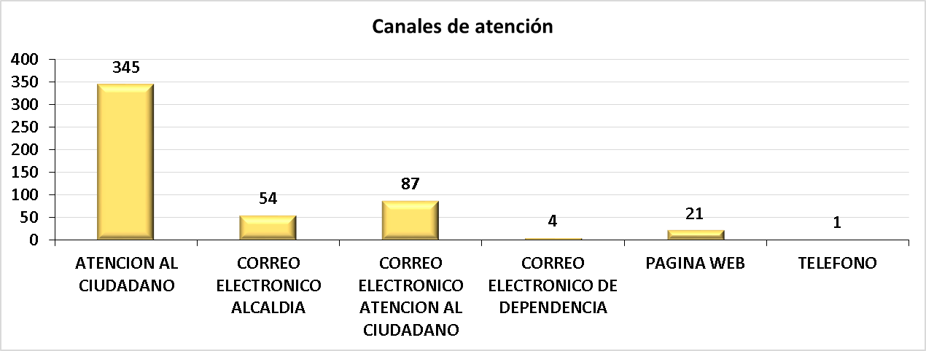
Sin embardo se evidencia un cambio de la tendencia en la recepción de solicitudes de forma presencial en la administración municipal desde el mes de abril; ya que, por causa de la emergencia vivida por el virus del COVID-19 no hubo atención presencial desde el 20 de marzo del 2020.
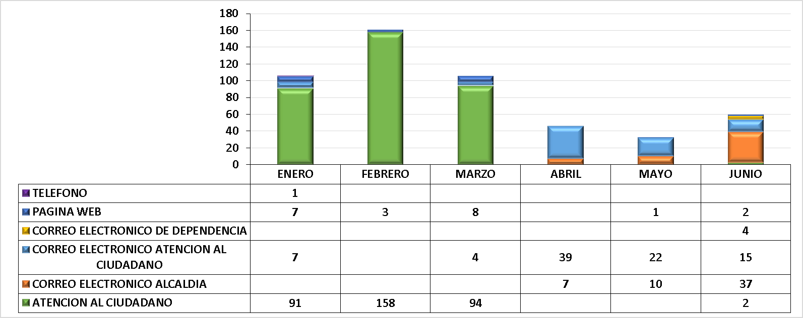
TERMINO PARA RESOLVER LAS SOLICITUDES
Del total de 512 solicitudes registradas por la Oficina de Atención al Ciudadano, se han respondido dentro de los términos legales 335 solicitudes, las cuales equivalen al 65% del total de solicitudes; 43 solicitudes se han respondido fuera de los términos de respuesta (8%), 88 solicitudes se encuentran sin descargar en la oficina de atención al ciudadano (17%) y las 46 solicitudes restantes se encuentran en proceso de descarga en la oficina de atención al ciudadano.
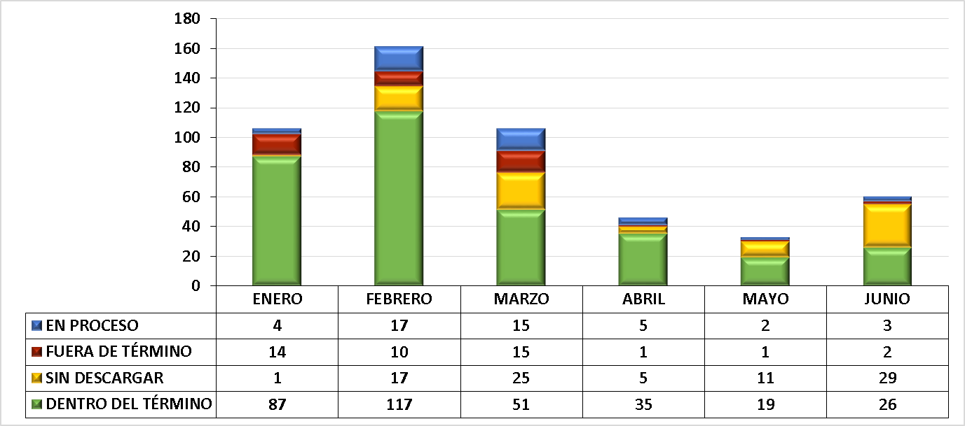
También se evidencia que los meses que se han descargado más solicitudes dentro de los términos establecidos en la oficina de atención al ciudadano se encuentran enero con (87) solicitudes y febrero (117) solicitudes, y los meses con mayores solicitudes sin descargar en la oficina de atención al ciudadano se encuentran marzo con (25) y junio con (29) solicitudes.
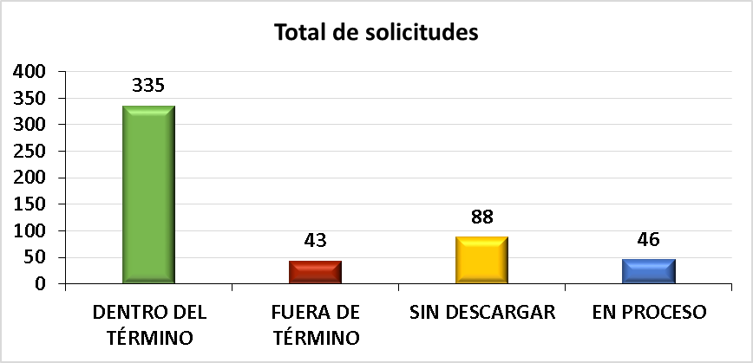
SOLICITUDES POR DEPENDENCIAS
SOLICITUDES POR DEPENDENCIA | DENTRO DEL TÉRMINO | FUERA DE TÉRMINO | SIN DESCARGAR | EN PROCESO | TOTAL
ADMINISTRATIVA | 38 | 9 | 11 | 4 | 62
AMBIENTE | 13 | 3 | 2 |  | 18
COMISARÍA DE FAMILIA | 2 |  | 1 |  | 3
CONTROL INTERNO | 4 |  | 4 | 1 | 9
CONTROL INTERNO DISCIPLINARIO | 2 |  |  |  | 2
CULTURA | 4 | 1 |  |  | 5
DESPACHO | 44 | 1 | 1 | 4 | 50
ECONÓMICO | 7 | 2 | 1 | 3 | 13
EDUCACIÓN | 7 | 1 | 7 | 2 | 17
GOBIERNO | 24 | 3 | 24 | 11 | 62
HACIENDA | 51 | 9 | 11 | 1 | 72
INFRAESTRUCTURA | 42 | 2 | 2 | 3 | 49
INSPECCIÓN DE POLICIA |  |  | 2 | 2 | 4
JURÍDICA | 21 | 5 | 3 | 8 | 37
PLANEACIÓN | 51 | 4 | 14 | 3 | 72
PRENSA | 2 |  |  |  | 2
SALUD | 20 | 3 |  | 1 | 24
SOCIAL | 3 |  | 5 | 3 | 11
TOTAL DE SOLICITUDES | 335 | 43 | 88 | 46 | 512

Cabe resaltar que las oficinas que más han recibido solicitudes durante el primer semestre del 2020 son la Secretaría de Hacienda con 72 solicitudes y la secretaría de Planeación con 71 solicitudes, seguido por la secretaría Administrativa con 62 solicitudes y secretaría de Gobierno con la misma cantidad de solicitudes.

OBSERVACIONES
- Hay una disminución considerable de solicitudes realizadas en el primer semestre de 2020 en comparación con el primer semestre de 2019. Todo esto por consecuencia de la emergencia del COVID-19 que provocó el cierre de las instalaciones en la administración municipal desde el 20 de marzo del 2020.
- El canal más utilizado por los ciudadanos para realizar solicitudes, es la oficina de Atención al Ciudadano. Cabe resaltar el aumento en la utilización de otros canales de atención por parte de los ciudadanos al no tener la posibilidad de la atención presencial desde el 20 de marzo del 2020. Consideramos importante, generar mayor conocimiento e incentivar a la comunidad para la utilización de los diferente Canales de atención no presenciales que posee la Administración Municipal de Tocancipá.
- Se evidencia una aceptación imperativa de la ciudadanía con el uso de la página web de la Alcaldía y el correo de atención a la población, esta afirmación es soportada con el aumento de la recepción de solicitudes realizadas por medio de la página web, y correos facilitados a los ciudadanos para la atención de solicitudes.
- Algunas dependencias tienen un porcentaje de solicitudes respondidas fuera de los términos, solicitamos a los secretarios de despacho y jefes de oficina reducir la cantidad de solicitudes que se responden fuera del término.

Cordialmente,

____________________
Arcelia Ramos Gómez
Profesional Universitario

